25.1.24
ΠΡΑΚΤΟΡΕΣ 355
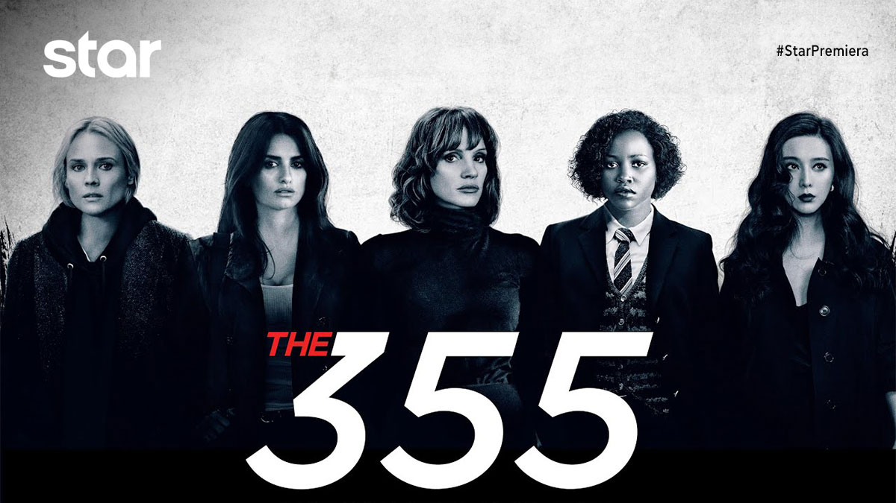
σε Α΄ΤΗΛΕΟΠΤΙΚΗ ΠΡΟΒΟΛΗ - Πέμπτη 25.1.24

ΠΡΑΚΤΟΡΕΣ 355 (THE 355)
Κατασκοπευτική περιπέτεια, Πέμπτη 25 Ιανουαρίου στις 21:00
σε Α’ Τηλεοπτική Προβολή από το Star

Ένα μυστικό όπλο υψίστης ασφαλείας πέφτει σε λάθος χέρια. Μια πράκτορας της CIA πρέπει να ενώσει τις δυνάμεις της με μια σκληροτράχηλη Γερμανίδα πρώην πράκτορα της MI6, μια ειδική στους ηλεκτρονικούς υπολογιστές και μια επιδέξια κολομβιανή ψυχολόγο, σε μια παράτολμη και θανατηφόρα αποστολή, ενώ ταυτόχρονα πρέπει να βρίσκονται και ένα βήμα μπροστά από τη μυστηριώδη, Lin Mi Sheng, που προλαβαίνει πάντα να ανατρέπει τα σχέδιά τους. Η δράση εκτοξεύεται από το Παρίσι στο Μαρόκο και έπειτα στη Σαγκάη, όπου η ομάδα πρέπει είτε να καταφέρει να συνεργαστεί και να σώσει τον κόσμο, είτε να πεθάνει…
ΣΚΗΝΟΘΕΣΙΑ: Σάιμον Κίνμπεργκ
ΠΑΙΖΟΥΝ: Τζέσικα Τσαστέιν, Πενέλοπε Κρουζ, Νταϊάν Κρούγκερ, Λουπίτα Νιόγκο, Σεμπάστιαν Σταν, Φαν Μπινγκμπινγκ

Δείτε το trailer της ταινίας ΠΡΑΚΤΟΡΕΣ 355 (THE 355) εδώ:
https://youtu.be/dfMDAvKZGQA

https://www.star.gr/tv/tainies/praktores-355-the-355

Ευχαριστούμε πολύ
Γραφείο Τύπου & Επικοινωνίας

